ЛАБОРАТОРНАЯ РАБОТА № 6

Решение задачи Коши

Цель работы: Исследовать задачу Коши на отрезке методом Рунге-Кутта.

Общие сведения

Исследование ОДУ численными методами
Исследовать задачу Коши на отрезке методом Рунге-Кутта с постоянным шагом h.
Используя значения решения в начальных узлах продолжить исследование задачи методом Адамса.
Оценить погрешность полученного решения, применяя правило Рунге.
Сравнить результаты, полученные двумя методами.

Варианты задания

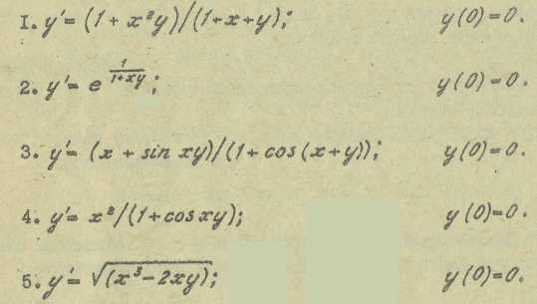 | 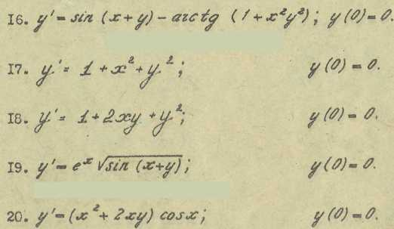
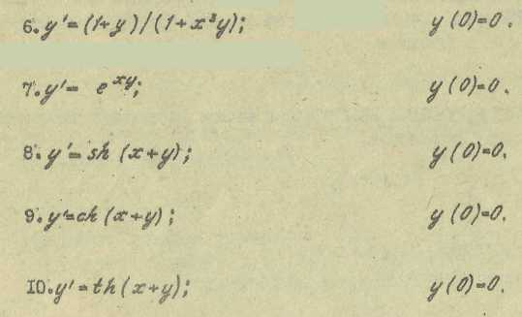 | 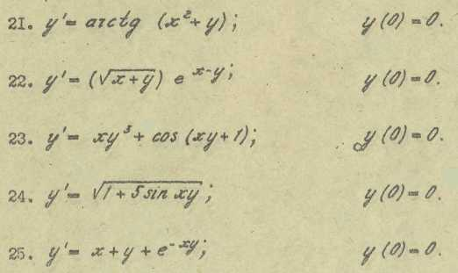
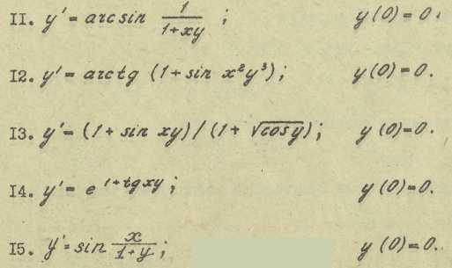 | Алгоритм Рунге-Кутта 4-го порядка  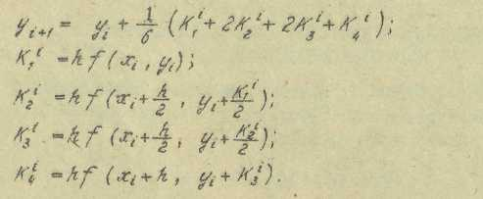
Ниже записаны формулы Адамса имеющие погрешность четвертого порадка.
Экстраполяционная формула Адамса
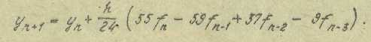
Интерполяционная формула Адамса
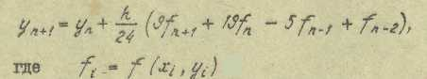

- Формулы метода Рунге-Кутта 4-го порядка точности:

y_{i+1} =y_{i} + (K₀+ 2K₁ +2K₂ +K₃) / 6 ,

K₀ = h∙f(x_{i} , y_{i});
K₁ = h∙f(x_{i} +½h , y_{i}+ ½ K₀);
K₂ = h∙f(x_{i} +½h , y_{i}+ ½ K₁);
K₃ = h∙f(x_{i} + h , y_{i}+ K₂);
i = 0; 1; 2……

Погрешность на расчетном шаге имеет порядок h⁵.

2. Метод Адамса
Метод Адамса имеет следующие особенности:
- метод применяется для равномерной, сетки, т.е
x_{i} = x_{i-1} +h =x₀ +ih, i=1,2,…;
b) для нахождения приближенного решения в точке x_{i+1} требуется знание приближенного решения в (k+1) предыдущих точках, т.е. в точках x_{i}, x_{i-1},…,x_{i-k} .
Точки x₀,…,x_{k} образуют начальный отрезок. Решение на начальном отрезке может быть найдено каким-нибудь другим методом, например, методом Рунге-Кутта.
Пусть известно решение в точках x₀, x₁,..,x_{n}. Проинтегрируем исходное уравнение y'= f(x,у) на отрезке [x_{n}, x_{n+1}]
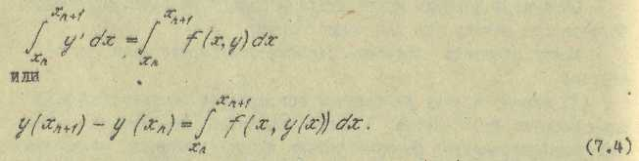
Построим для подинтегральной функции f(x,y(x)) интерполяционный многочлен Р_{k} (x) . Если интерполяционный многочлен Р_{k} (x) построен по значениям функции f(x,у) в узлах x_{n}, x_{n-1}, x_{n-2},…,x_{n-k}, то получим экстраполяционную формулу Адамса. Если интерполяционный многочлен построен по значениям f(x,у) в узлах x_{n+1}, x_{n}, …, x_{n-k+1} , то получим интерполяционную формулу Адамса.
Так как значение интерполяционного полинома вычисляем на отрезке [x_{n}, x_{n+1}] , то в качестве интерполяционной формулы выберем формулу Ньютона для интерполирования назад
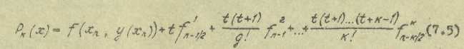
Если в формулу (7.4) вместо f(x,у) подставить Р_{n}(x) , точные значения y(x_{i}) заменить на приближенные, то получим экстраполяционную формулу Адамса. Ниже записаны формулы Адамса имеющие погрешность четвертого порадка. Экстраполяционная формула Адамса
Интерполяционная формула Адамса
Следует заметить, что интерполяционная формула Адамса представляет собой уравнение относительно y_{n+1}. Один из методов решения этого уравнения - метод последовательных приближений
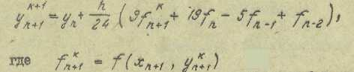
Практическая оценка погрешности приближенного решения может быть получена с помощью правила Рунге.

3. Правило Рунге оценки погрешности приближенного решения

(Практическая оценка погрешности приближенного решения может быть получена с помощью правила Рунге.)
Пусть приближенный метод имеет порядок погрешности m. Это означает, что главный член погрешности можно записать в виде K(x) h^{m}.
На практике в качестве погрешности приближенного решения берут главный член погрешности
Обозначим приближенное решение в точке x_{i}, найденное с шагом h через y_{i}^{h} , а через y_{i}^{2h} – приближенное решение, найденное с шагом 2h.
Справедливы приближенные равенства

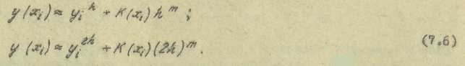

Приравнивая правые части (7.6), найдем K(x_{i})

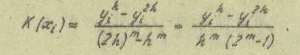

Отсюда - правила Рунге:
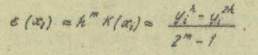

- Пример оформления таблицы для расчета методом Рунге-Кутта
(обозначения: dltyi ≡Δy_{i}; «точное» - если известно аналитическое выражение для решения ОДУ, то значение можно рассчитать)
